Burmistrz Gorzowa Śląskiego
46-310 Gorzów Śląski
woj. opolskie
ZARZĄDZENIE Nr 0152/59/2003.
Burmistrza Gorzowa Śląskiego z dnia l lipca 2003r
w sprawie: powołania Komisji Egzaminacyjnej przeprowadzającej postępowanie egzaminacyjne dla nauczycieli ubiegających się o awans na stopień nauczyciela mianowanego
Na podstawie art. 9g ust. 2 ustawy z dnia 26 stycznia 1982 r. Karta Nauczyciela ( Dz.U z 1997rNr 56 póz. 357, zł 998 Nr 106,poz.668 i Nr 162 , póz. 1118 oraz z 2000 r .Nr 12 , poz.l36,Nr 19 , poz.239 i Nr 22 , poz.291) w związku z rozporządzeniem Ministra Edukacji Narodowej z dnia 3 sierpnia 2000 roku w sprawie uzyskiwania stopni awansu zawodowego przez nauczycieli ( Dz. U z 2000 roku Nr 70 póz. 825) z późniejszymi zmianami. § l
Burmistrz Gorzowa Śląskiego:
Powołuje
Komisję Egzaminacyjną
dla Pani Małgorzaty Jęsior
nauczyciela kontraktowego Publicznego Gimnazjum w Gorzowie Śląskim ubiegającego się o awans na stopień nauczyciela mianowanego

w składzie:
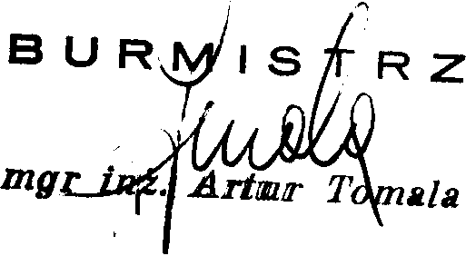
1) Artur Tomala - przewodniczący
2) Elżbieta Stefan - dyrektor szkoły
3) Jadwiga Jurczyk - ekspert
4) Grażyna Sołtysiak - ekspert
5) Zdzisława Popiołek - ekspert § 2
Wykonanie zarządzenia powierza się przewodniczącemu komisji.
§ 3
Zarządzenie wchodzi w życie z dniem podjęcia.

